моделирование нестационарных эрозионно-эмиссионных процессов при воздействии плазмы на поверхность с тонкой структурой
Д.В. Отряхин, М.М. Цвентух*
Национальный исследовательский ядерный университет МИФИ, 115409 Москва,
Каширское шоссе 31
*Физический институт им. П.Н. Лебедева РАН, 119991 Москва, Ленинский пр-т 53
Динамика образования эрозионной плазмы при воздействии интенсивных потоков энергии и частиц на поверхность важна для различных вопросов, в том числе для определения уровня эрозии первой стеки термоядерных установок под воздействием импульсных потоков плазмы. При этом учет эмиссионных процессов при таком интенсивном воздействии позволяет описывать условия для инициирования самоподдерживающихся разрядов – униполярных дуг. Само по себе инициирование электрического разряда под воздействием плазменных потоков представляет отдельный фундаментальный интерес.
В настоящей работе разработан и реализован численный алгоритм для расчетов динамики образования эрозионной плазмы из вольфрама со слоем нановолокон (W-fuzz) [1-3] под воздействием потоков энергии из плазмы соответствующих ЭЛМам и срывам.
В [4-5] предложено описание структуры нановолокон в виде набора тонких изолированных слоев, охлаждаемых только испарением атомов, либо тонких стержней, внутри которых происходит объемное выделение энергии падающего потока. На рис.1 представлен пример расчетных распределений основных параметров для потока энергии 1 МВт/см². Виден существенный рост плотности эрозионной плазмы (> 10¹⁹ см⁻³) и эмиссионного тока, что приводит к омическому перегреву внутренних слоев протекающим током. Работа поддержана РФФИ, грант № 12-08-33031 мол_а_вед.
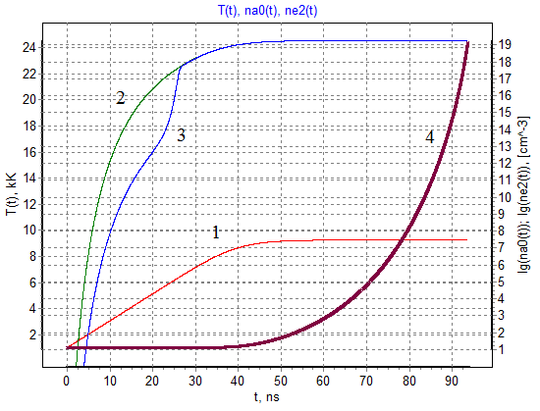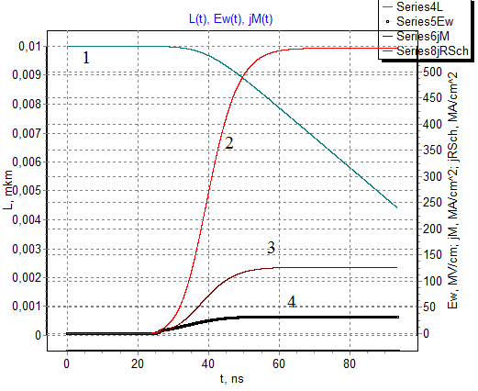
Рис. 1. Слева: 1 – T_{w}(t) – температура изолированного нм-слоя вольфрама, 2 – n_{a}(t) – плотность испаренных атомов, 3 – n_{e}(t) – плотность эрозионной плазмы, 4 – T_{inn}(t) – температура внутреннего слоя, нагреваемого только протекающим эмиссионным током
Справа: 1 – L_{w}(t) – толщина изолированного нм-слоя, 2 – j_{RSch}(t) – плотность тока по Ричардсону-Шоттки, 3 – j_{M}(t) – предельная по объемному заряду плотность тока (см. [5]), 4 – E(t) – Дебаевское поле у стенки
Литература
- S. Kajita, S. Takamura, and N. Ohno 2009 Nucl. Fusion 49 032002
- M. Tokitani et al 2011 Nucl. Fusion 51 102001
- G.M. Wright et al 2012 Nucl. Fusion 52 042003
- S.A. Barengolts, G.A. Mesyats, and M.M. Tsventoukh 2010 Nucl. Fusion 50 125004
- S.A. Barengolts, G.A. Mesyats, and M.M. Tsventoukh 2011 IEEE Trans. Plas. Sci. 39 1900

